温馨鹭岛+趣玩平潭六日
鼓浪屿网红植物园帆船赶海+趣玩平潭6日


【产品卖点】： 南普陀—千年古刹、闽南香火最旺的佛教圣地；
鼓浪屿—漫步浪漫琴岛、解读万国建筑博览的魅力；
新晋网红植物园—奇花异木、秀丽多姿；
★亲海体验·地笼抓虾捕蟹 ★ 乐趣升级·帆船出海
独一无二的火山岩地貌、新晋网红—星野湾滨海度假区
北部湾岚道—风车+玻璃栈道+无敌海景+梯田石厝
北港村-这里的石头会唱歌
坛南湾七号沙滩：沙滩自助BBQ、篝火晚会&烟花秀尽情狂欢
猴研岛68海里-中国大陆离台湾最近的地方
福建省会、历史文化名城福州自由行、自由品尝美食小吃
【当地用餐】：自由品尝当地风味小吃+丰富团队餐食(厦门升级一个海鲜大咖），
打卡舌尖上的美食！
【接待品质】：纯玩0购物；真正的品质旅行！
【贴心管家】：资源自采、目的地小管家为您保驾护航、解决出游问题！

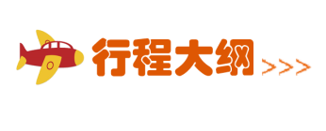
日期 | 线路 | 早 | 中 | 晚 | 酒店
D1 | 全国各地乘坐（动车、高铁、飞机）前往厦门，接团后安排入住； | × | × | × | 厦门
D2 | 南普陀-厦大外景-鼓浪屿（赠送李家庄老别墅下午茶）； | √ | × | × | 厦门
D3 | 万石植物园-沙坡尾-曾厝垵-环岛路-帆船出海-滩涂赶海；乘动车往福州南或平潭，接往平潭，入住酒店； | √ | √ | × | 平潭
D4 | 海坛古城-龙凤头海滨浴场-最美环岛路-北港村-坛南湾沙滩BBQ&篝火晚会&烟花秀； | √ | × | √ | 平潭
D5 | 猴研岛68海里景区-北部湾岚道-星野湾海滨度假区-福州； | √ | × | × | 福州
D6 | 福州市区自由活动，建议行程：三坊七巷、烟台山、上下杭文化街区，根据时间安排送站或送机； | √ | × | ×

费用包含：
1、全程空调旅游大巴（平潭段如人数少于6人我社安排司兼导）；
2、全程含2正餐、5早餐；
3、全程景区首道大门票；
4、全程厦门福州3晚商务型（四星标准、未挂牌）酒店，平潭2晚特色民宿客栈；
厦门参考酒店：凯怡酒店、美仑皓辉、柏曼酒店、威尼斯、金桥花园、希阁酒店、润庭南山店或同级；
平潭参考酒店：悦旅度假酒店、古城假日酒店、咔溜岚岛客栈、坛南湾假日大酒店或同级；
福州参考酒店：泊尔雅大酒店、城市旅休酒店、名城戴斯酒店、永延富临酒店或同级；
5、中文持证导游。

【以下行程供参考，当地旅行社安排时，有权将景点先后顺序根据实际情况进行调动，谢谢配合！】
第一天：全国各地-厦门-酒店 餐：自理 住：厦门
全国各地乘飞机或动车前往厦门，接团后送往酒店，报名字入住；建议行程：中华十大名街—中山路自由活动、自由品尝厦门美食小吃；在这里您可以一尝厦门当地的特色美食，如：土笋冻、花生汤、烧仙草、烧肉粽、沙茶面等等，各种各样，感受“舌尖上的厦门”。
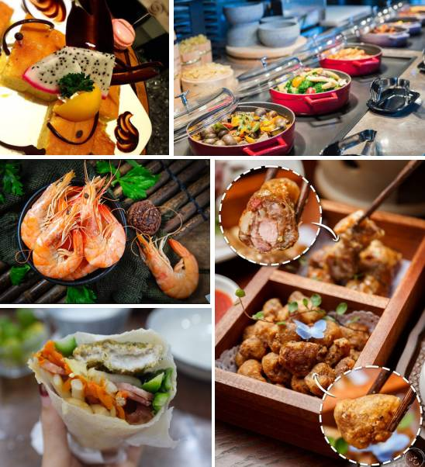
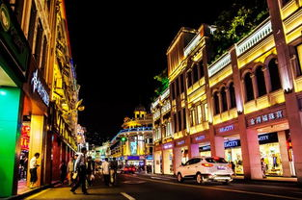
第二天：南普陀、厦大外景-鼓浪屿 餐：早/ 住：厦门
早餐后游览千年古刹【南普陀寺】（游览不少于50分钟，需提前预约，按照约定时间参观），南普陀寺是厦门著名古刹，居于鹭岛名山五老峰前，背依秀奇群峰，面临碧澄海港，风景绝佳。始建于唐代，为闽南佛教胜地之一。后观【厦门大学外景】；
乘船前往素有“海上花园、钢琴之岛、音乐之乡”美誉的【鼓浪屿】（过渡时间约20分钟）：岛上气候宜人四季如春，无车马喧嚣，有鸟语花香，遍布着各国的建筑，哥特式教堂、罗马式喷泉、中西结合的别墅，游览“万国建筑博物馆”之称的岛上建筑，欧美式建筑物，错落有致，具有浓烈的地域特色，古希腊的三大柱式希腊式、爱奥尼亚、科林斯各展其姿，罗马式的圆穹，哥特式的尖顶，伊斯兰圆顶，巴洛克式的浮雕，门楼壁炉、阳台、钩栏、凉廊、拱窗……感受别具风情的异国建筑。
接下来到一栋欧式风格的红砖建筑-【李家庄老别墅品鼓浪屿小资下午茶】参观，李家庄建于1903年,鸦片战争后的“公共租界”时期。在鼓浪屿1014栋别墅当中唯一能登上天台，近观日光岩全景，林语堂故居，众揽鼓浪屿全景后老别墅品特色下午茶, 后游览我国著名的妇幼大夫“万婴之母”林巧稚的纪念园--【毓园】。
龙头路商业街品各种网红特色小吃逛个够；时下最流行的【抖音-土耳其冰淇淋】【叶氏麻糍】【小马哥起司马铃薯】【沈家闽南肠粉】其实还挺多的，过最火的一家应该就是在这里我们厦门鼓浪屿岛上，很多人都慕名前往，你可以趁这个好机会，赶紧去感受一把土耳其冰淇淋的套路吧,【自由漫行于鼓浪屿】，感受这婉约清新的海上花园，偶然间，小巷里还能飘出原住民悠扬的琴韵。鼓浪屿美食，吃货必打卡之龙头路!

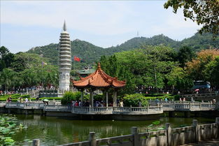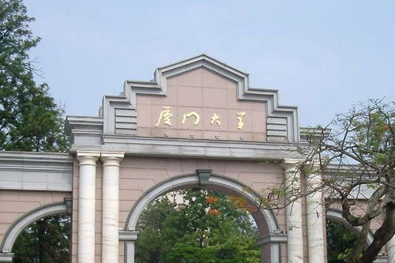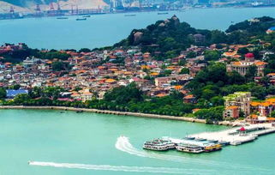
第三天：厦门-平潭 餐：早中/ 住：平潭
早餐后游览新晋网红景点【万石植物园】，首批国家AAAA级旅游景区，现已引种、收集6300多种热带、亚热带观赏植物，建成棕榈岛、仙人掌世界、百花厅、松杉园、南洋杉草坪、蔷薇园等十多个各具特色的植物专类园。在烟雾中仙境般的雨林世界区，和种满了仙人掌热情如墨西哥的多肉植物区，留下仙气十足的照片；
最具老厦门文艺气息、被90后激活的老城区【沙坡尾避风坞】老的风貌依旧存在，百年骑河楼的窗户外面晾晒着衣服，避风坞里海水依旧潮起潮落；
后前往【黄金海岸·滨海长廊—七彩环岛路-一国两制】，环岛路奉行“临海见海，把最美的沙滩留给旅客”的宗旨，形成一条集旅游观光和休闲娱乐为一体的滨海走廊。展现在旅客眼前的是一幅蓝天、大海、沙滩、绿地和四季花开不断的美好图画，充分体现了亚热带风光特色。这里是影视界的拍摄宠儿，《西虹市首富》、《疯狂的石头》等影视作品皆在此取景。更是厦门国际马拉松赛的经典赛道，盛名远扬。
【曾厝垵】被网友和驴友评为中国最文艺的渔村。在这个渔村里有400多家各种主题客栈精品旅馆，内有各种咖啡馆，小酒吧和各种具有创意的精品店，还有各种各样的小吃。在这里，建筑颇有特色，不论是红砖古厝和南洋风格的“番仔楼”都书写着华侨遗风，随处可见的铁花和瓷砖也为这里平增了一份感觉。
前往【帆船中心】乘坐帆船观赏厦门两岸风光。海风徐徐，杨帆起浪，您会有种‘乘风破浪会有时，直挂云帆济沧海’翱翔于海上的感觉；出发前往那片繁华之外的城中村，目前尚未被规划开发的现存渔村。过去这里的人们世代打渔为生，如今这里的以打渔为生为数不多。抵达渔村停车场，步行5分钟至海边。当地资深渔民带领下到指定滩涂体验【赶海】乐趣。起裤管、带着特制的工具，到浅海滩涂捕捉鱼虾、挖蛤蜊、等等....
结束行程后乘动车往中国第五大岛、福建第一大岛-平潭（或乘动车至福州南站再接往平潭），入住酒店；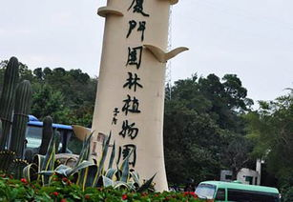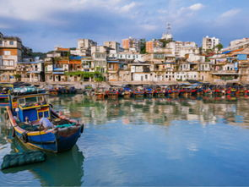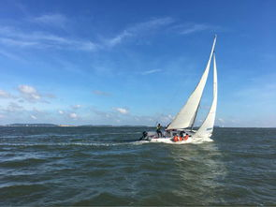第四天：平潭 餐：早中晚 住：平潭
睡到自然醒，早餐后游览闽越海洋文化为主题而建造的，各种主题客栈、闽越特产美食商铺也遍布整个景区内部，倾心打造的海峡两岸旅游地——【海坛古城文化街区】：外观【怡心院】：全国首座以古时青楼文化倾力打造的演艺主题客栈，内有小桥流水、荷花游鱼、琴棋书画、走秀台等；
前往龙凤头海滨浴场闲庭信步：海滩宽500米，连绵9.5公里长，坡度仅2.2度，是全国最大的海滨浴场之一，砂粒晶莹洁白，星罗棋布的岛礁，后有茂密的森林；
沿堪比马尔代夫美景的——最美环岛路前行：车子沿着海岸线一路往海岸线深处开，每开一段，就有观景台。浪花拍打岩石悦耳的声音、由上而下的梯田层次感、一望无际的大海，让人无时无刻在感受着海平面的波澜壮阔的气势。远观在蓝天白云的映衬下格外美丽的【平潭长江澳风力发电站】。
参观【北港村】（游览约1小时）：参观北港特色民宿——石头会唱歌，领略平潭石头厝的独特魅力，倾听海浪声层层叠叠，带走城市的喧嚣浮躁，或是点一杯咖啡，漫步北港，吹吹海风。
后驱车前往【坛南湾七号沙滩】游客可在踏浪嬉戏，并参与以下项目：
【沙滩自助BBQ】海边沙滩烧烤，一边欣赏海岛美景，一边享用美食；
菜单：美味海鲜粥+（荤菜）鱿鱼须、五花肉、香肠、丸子，扇贝、羊肉串等；
（素菜）玉米、韭菜、金针菇、茄子、蟹肉、土豆等；
【篝火晚会】适时度假村里会燃起篝火、放起音乐、由领队带领大家围绕着篝火唱歌跳舞、感受惬意夜晚（如逢下雨天气则改为室内KTV，客人可自由K歌欢唱）；
【烟花秀】夜幕来临之际，景区内会燃放起璀璨夺目的烟花秀，在烟花之下，可以默默许下自己的心愿.....
如+40元/人，可享受全场食材不限量自助（指定酒水畅饮、水果自助）；
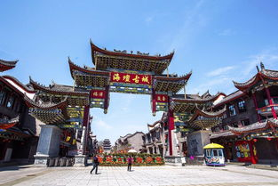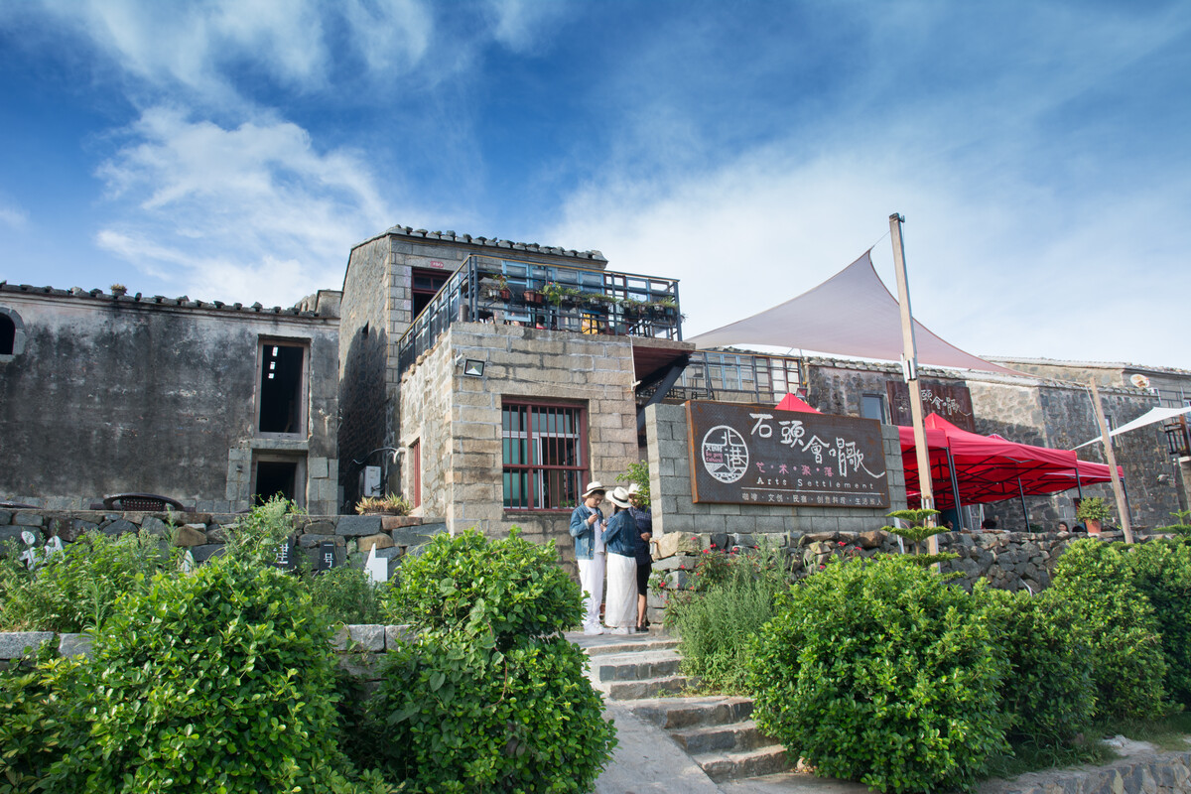第五天：平潭-福州 餐：早中/ 住：福州
睡到自然醒，早餐后前往中国大陆离台湾最近的海岛——猴研岛68海里景区，一座与台湾隔海相望的小海岛，一个距台湾新竹南寮渔港仅68海里，相当于126公里。名叫猴研岛，平潭猴研山建了一座高3米、宽5米的祖国大陆距台湾岛最近点标志石碑，平潭猴研山建了一座高3米、宽5米的祖国大陆距台湾岛最近点标志石碑，上书"祖国大陆-台湾岛最近距离68海里中国·平潭"的朱红大字，并雕刻了海峡两岸位置图，大海在蓝天白云的衬托下很宽广，很大气。从山上步行下到海边再走到猴研岛，很多大石头立在岛上，穿过石阵，就能看见对岸的人民；
前往平潭新晋网红—【北部湾“岚道”】（游览约2小时）：这里媲美仙本那，秒杀小垦丁！风车+玻璃栈道+无敌海景+东方圣托里尼梯田石厝，让人不得不惊叹。虽然玻璃栈道在中国已不是什么新鲜事，但是玻璃栈道搭载平潭天然无污染的自然风光，秉持”原生态+现代化“的理念，沿着海岸线将旅游资源串珠成线串点成链，为游客提供一条游览、探险、极具当地特色的名片景点。辽阔的大海、金色的沙滩、翻滚的浪花、强劲的海风、湛蓝的天空、洁白的云朵、碧绿的田野、还有一排排高耸的风车，会让你神清气爽、乐不思蜀；
游览位于公铁大桥下的【大练岛】：近距离观察推动闽台便利往来和加快"一带一路"建设具有重要意义的战略型基建项目——【平潭海峡公铁大桥】；大练岛风光秀丽、山水怡人，岛上怪石嶙峋，沙滩平缓开阔， 岛上有着平潭独一无二的火山岩地貌，参观游览新晋的网红打卡地—【星野湾滨海度假区】清新别致的白色建筑错落有序的沙植造景海天连线的无边泳池和海滩，旅游度假的氛围感瞬间拉满平潭版“圣托里尼”火了！
下午乘车返回省会城市—福州，自由品尝美食后入住酒店。
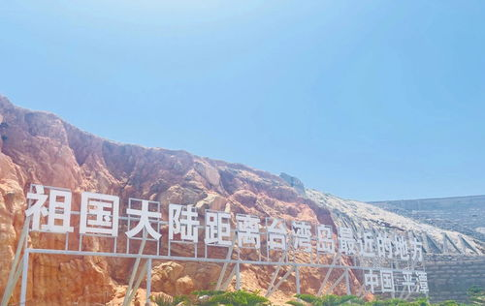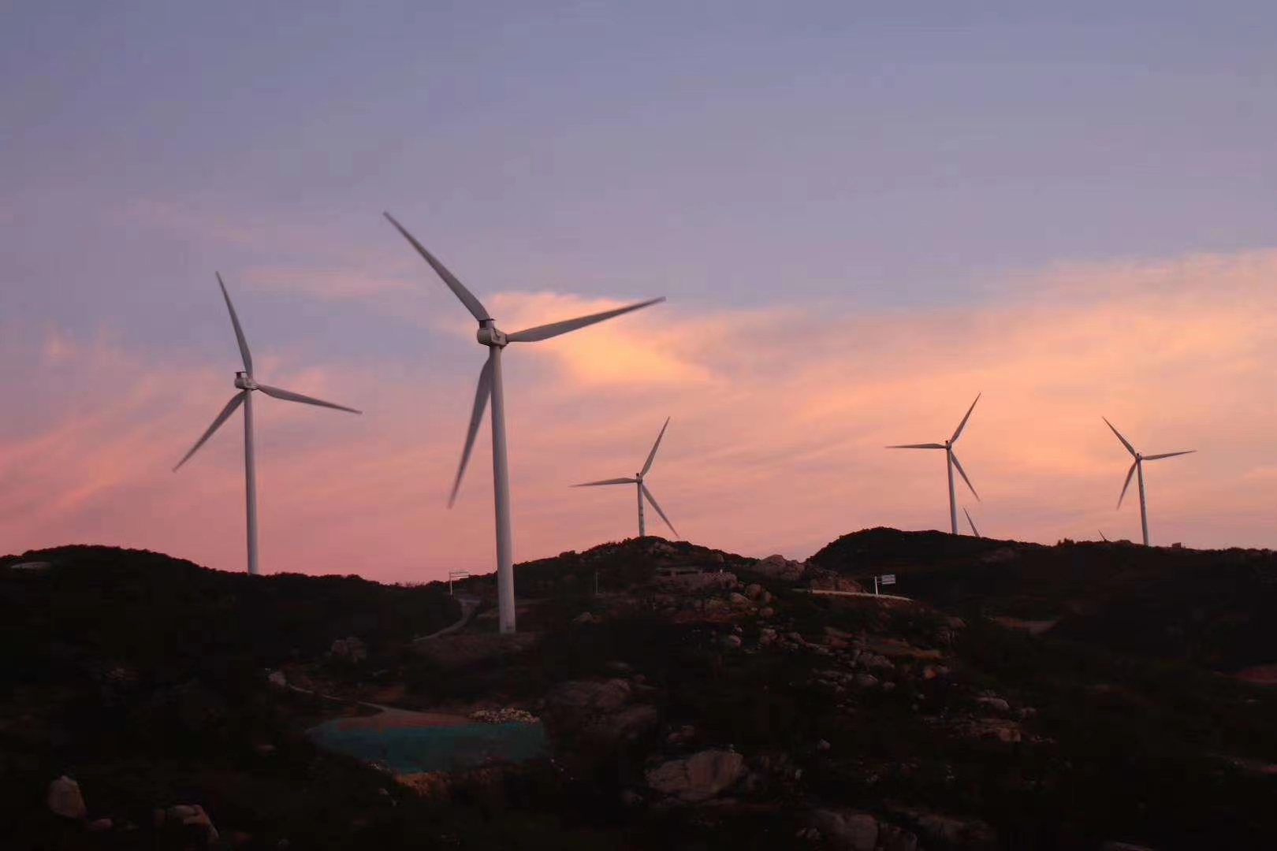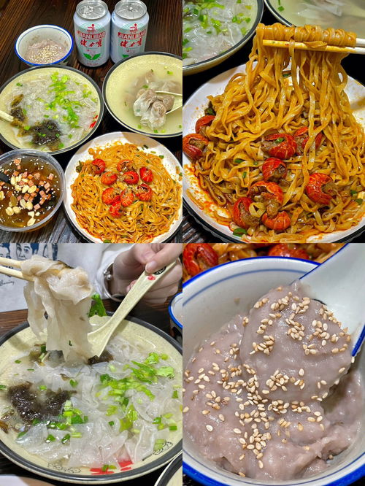
第六天：自由活动-送团 餐：早/ 住：温暖的家
睡到自然醒，早餐后福州市区自由活动，慢品漫游，建议行程：自由游览三坊七巷之南后街（游览时间约1.5小时）：“谁知五柳孤松客，却住三坊七巷间”，三坊七巷人杰地灵，【三坊七巷】是福州出将入相的所在，历代众多著名的政治家、军事家、文学家、诗人从这里走向辉煌，如林则徐、林觉民、冰心等，也是我国目前在都市中心保留的规模最大、最完整的明清古建筑街区；还可自行品尝福州特色小吃：鱼丸、锅边、肉燕、海蛎饼、芋泥等；或【烟台山】：烟台山曾被学者美曰“世界万国建筑博物馆”，它融合西洋建筑风格，但也依然保留了许多中国传统元素韵味，感受着古韵悠然与文艺情怀相结合的独特人文风情，这里“一座花园，一条路，一丛花，一所房屋，一个车夫，都有诗意”；清朝福州CBD”的【上下杭文化街区】：具有浓厚的福州中西合璧建筑文化特色和典型闽商文化特色的传统街区，有南台十景、三桥渔火、水部尚书庙等景观。或游览被誉为天下西湖三十六之一----【西湖公园】（游程约1小时左右），西湖公园至今有1700多年的历史，是福州迄今为止保留最完整的一座古典园林，被人称为“福建园林明珠；根据动车、高铁、飞机时间适时安排送站，结束愉快行程。
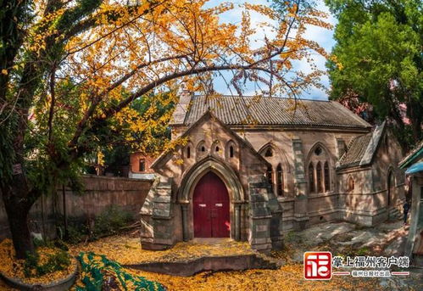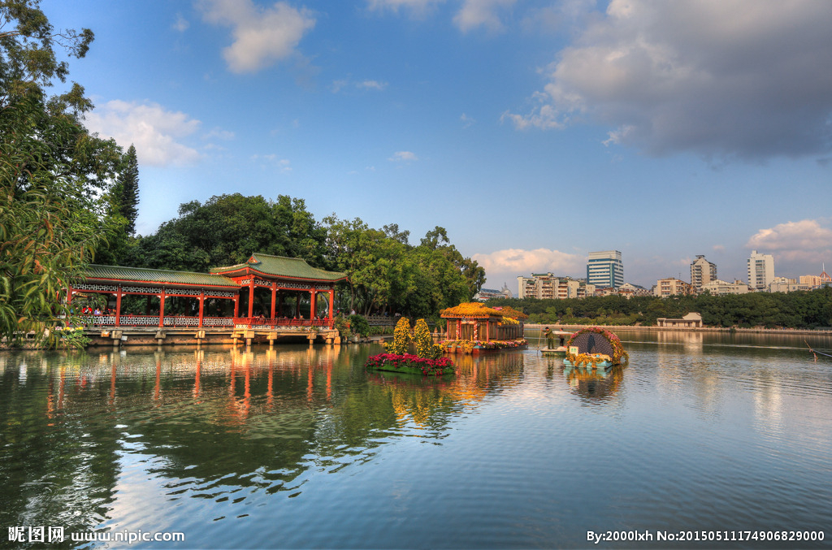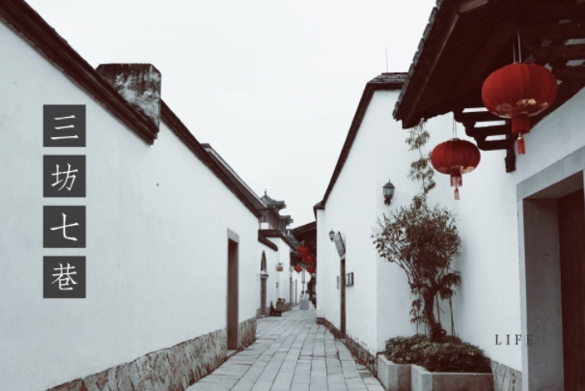
费用  不含 | 1、自由活动期间交通费、餐费、等私人费用及行程中不含的餐，购物场所内的消费；  2、报价是按照 2人入住1间房计算的价格，本产品不接受拼房、若一人住宿一间房需补房差；  3、因交通延误、取消等意外事件或战争、罢工、自然灾害等不可抗拒力导致的额外费用；  4、因旅游者违约、自身过错、自身疾病导致的人身财产损失而额外支付的费用；  5、不含住宿的游客报价均不含早餐费（早餐自理）；  6、“旅游费用包含”内容以外的所有费用、及行程中未提到的费用；  8、行程中标注的时间可能因堵车、排队、路况、天气等特殊情况有所调整；行程中的所包含的景点属于打包销售，如您不接受或因天气原因不能安排的景点，恕不退还费用 。如遇不可抗力因素如塌方、台风或航班延误等原因造成行程延误或不能完成景点游览，旅行社不承担责任；  9、因不可抗力（暴雨、暴雪）等因素导致团队滞留，我社不承担任何责任。发生的费用及由此造成的损失均由客人自己承担；
报名  须知  及  免责  声明 | 1、此行程未产生的门票、用餐、住宿、车费等所有一切费用，一律不予退费；  2、游客的投诉当地投诉当地解决、以在当地意见书及签字证明为准，请游客务必真实填写意见单。恕不受理回去后说意见单照顾导游 面子或怕导游威逼利诱而虚填的任何投诉；  3、行程、景点游览顺序仅提供参考标准，具体视天气及游客实际游览情况而定；  4、我社有对行程顺序、时间进行适当调整的权利，但不减少景点。因人力不可抗拒的因素（如天气变化、自然灾害、航班、火车、轮 船延误取消交通及航空管制、政治因素管制等）造成行程时间延长或缩减，旅行社可视情况变更或取消行程，超出原定费用部分由旅游 者承担，缩减费用，剩余部分退还旅游者、或更换景点。行程中标明的赠送项目因天气或其它不可抗拒的原因不能前往或是个人自身原因无法参加的不做等价更换，不退任何费用；  5、如遇国家政策性调整门票、交通价格等，按调整后的实际价格结算；  6、赠送项目因客人原因不参加或因航班、天气等不可抗因素导致不能赠送的，费用不退；  7、如遇台风、暴雪等天气或其它人力不可抗拒的因素造成的行程不能正常游览的，如有其它费用需客人自理；  8、赠送项目因客人原因不参加或因航班、天气等不可抗因素导致不能赠送的，费用不退；  特别提示：为了防范您在旅游中的风险，保障您的切身利益，我们建议您购买旅游意外保险；

